3DMAX8+W3D插件精简版使用说明

从这个地方下载3DMAX8+W3D精简版
http://pan.baidu.com/s/1mgvEneo
确保你的系统在WIN7及WIN7以下，最好是XP，虽然部分64位的WIN7旗舰精简版也没问题，但不见得任何人都用的是这一版。另外WIN8和WIN10系统就别参合了，乖乖去装虚拟机吧
启动3DMAX8+W3D精简版之后，先点一下这里，运行脚本
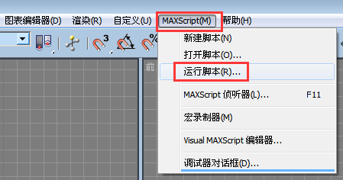
然后它会叫你选择一个脚本文件，该精简版的W3D导入插件在3DMAX8安装目录下的Scripts文件夹中，脚本文件名叫w3dimporter.ms
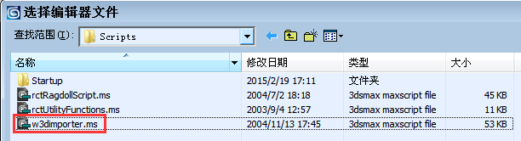
运行完之后什么提示都不会出现，但是，你会发现菜单栏上有一个“Coolfile W3D Importer”按钮，点了之后有反映了
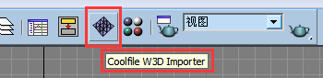
反应就是，允许你导入W3D了
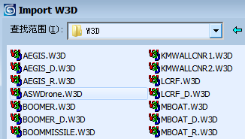
至于导出嘛，不需要运行任何脚本，直接在导出里选择“W3d Asset”格式即可。当然前提是你的电脑上必须装了最新的DX9.0C，否则3DMAX无法支持W3D格式
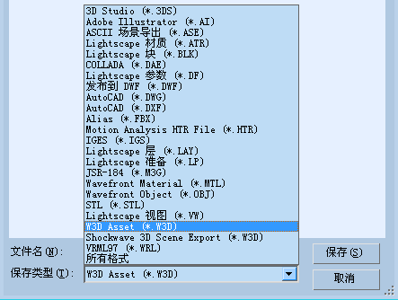

如何将W3dTool放到3DMAX8的界面上
先点配置按钮集
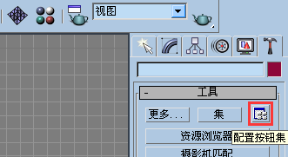
在按钮总数后面点一下上箭头，添加一个空白行
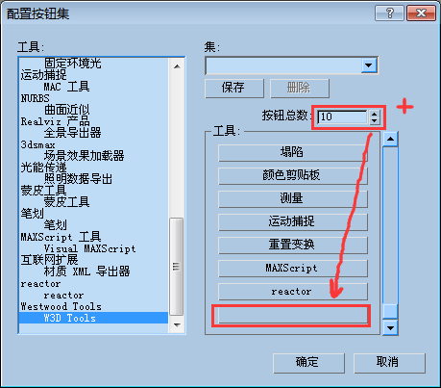
在左边的工具列表中找到W3D Tools，用鼠标左键拖拽住不放，丢到右边的空白行上去
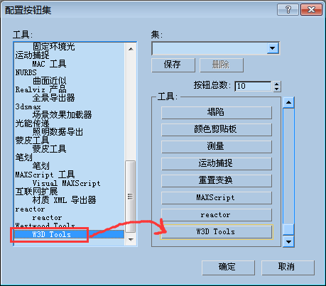
然后确定，你会发现3DMAX右边的按钮列表最下面多出了一个W3D Tools按钮
